-

CALENDARIO de EVALUACIONES

Profesor Jefe: María José Vidal Curso: 1°A
Mes: Noviembre – 2023

LUNES | MARTES | MIÉRCOLES | JUEVES | VIERNES
 |  | 1  FERIADO | 2  Artes Visuales  Elaborar un dibujo a partir del puntillismo. Materiales: Block pequeño (Liceo 60), lápices de cera o crayones, , lápiz mina y goma | 3
6  Lenguaje  Prueba de contenido:  -Consonantes  j,m,n,l,r,d,p,t,g,rr,b,s,c,f  -Escritura y lectura de  palabras.  -Escritura y lectura de  oraciones.  -Articulos: Un,Una,Unos,Unas | 7 | 8 | 9  Artes visuales  Elaborar un dibujo a partir del puntillismo. Materiales: lápices de cera o crayones.  (Término del trabajo) | 10
13  Historia  Prueba de contenido:  - Diferenciar lo que es un plano y un mapa.  - Que conforma al mundo.  -Identificar a Chile en mapas, en que continente se ubica y que océano tiene a su alrededor.  -Características de Chile. | 14 | 15  Matemática  Guía de trabajo evaluada en clases. | 16 | 17
20  Inglés  Unidad 5: Pets and actions | 21  Música  Evaluación percusión corporal “Quiero ser como tú” | 22 | 23 | 24  Matemática  Trabajo en clases:  (grupal)  Realizar un pictograma en grupos.  -Cartulina.  -Plumones.  -Pegamento y tijeras.
27  Historia  Guía de trabajo evaluada en clases. | 28  Lenguaje  Evaluación de lectura complementaria “El festín de Agustín”  Música  Evaluación percusión corporal “Quiero ser como tú” | 29  Ciencias naturales  Cs de la Tierra y el Universo  Evaluación: diferencia entre el día y la noche  Cuerpo celeste  El Sol | 30

Virtud del mes: Fortaleza

CALENDARIO de EVALUACIONES

Profesor Jefe: Cynthia Vera Curso: 1°B
Mes: Noviembre– 2023

LUNES | MARTES | MIÉRCOLES | JUEVES | VIERNES
 |  | 1  FERIADO | 2 | 3
6  Lenguaje  Prueba de contenido: _Consonantes j,m,n,l,r,d,p,t,g,rr,b,s,c,f -Escritura y lectura de palabras. -Escritura y lectura de oraciones.  -Articulos: Un,Una,Unos,Unas | 7  Artes visuales Elaborar un dibujo a partir del puntillismo. Materiales: Block pequeño (Liceo 60), lápices de cera o crayones, , lápiz mina y goma | 8 | 9  Matemática  Prueba de contenido: escribir números de 1 al 10 de forma numérica y escrita. Unidades y decenas. Comparan | 10
13  Cs Naturales  Cs de la Tierra y el Universo  Evaluación: diferencia entre el día y la noche  Cuerpo celeste  El Sol | 14  Artes visuales Elaborar un dibujo a partir del puntillismo. Materiales: lápices de cera o crayones. (Término del trabajo) | 15  Historia  Prueba de contenido: Diferenciar lo que es un plano y un mapa. - Que conforma al mundo. -Identificar a Chile en mapas, en que continente se ubica y que océano tiene a su alrededor. -Características de Chile. | 16 | 17  Matemática Guía de trabajo evaluada en clases
20  Inglés  Unidad 5: Pets and actions | 21 | 22 | 23  Música  Evaluación percusión corporal “Quiero ser como tú” | 24  Matemática Trabajo en clases: (grupal) Realizar un pictograma en grupos. -Cartulina. -Plumones. -Pegamento y tijeras
27  Lenguaje Evaluación de lectura complementaria “El festín de Agustín | 28 | 29 | 30  Música  Evaluación percusión corporal “Quiero ser como tú”

Virtud del mes: Fortaleza

CALENDARIO de EVALUACIONES

Profesor Jefe: Tamara Carrasco Curso: 2A
Mes: Noviembre – 2023

LUNES | MARTES | MIÉRCOLES | JUEVES | VIERNES
 |  | 1  FERIADO | 2  Religión OA 3  Inicio de Trabajo práctico. | 3
6 | 7 | 8 | 9 | 10
13  Evaluación de lectura  DIA | 14 | 15 | 16 | 17  Historia  OA 11/A. Visuales  OA 1  Eval. Coef. 1  Trabajo en clases  Tabla comparativa de pueblos originarios del pasado y presente.
20 | 21 | 22  Cs. Naturales.  OA 12 /  Eva. Coef. 1  Trabajo práctico  Tiempo atmosférico. | 23 | 24  Historia  OA  Eval. Coef. 1  Recepción de entrevista.
27  Lenguaje  OA 5  Lectura complementaria.  “Ay, cuanto me quiero”  Trabajo práctico. | 28 | 29 | 30
Virtud del mes: Fortaleza
Materiales: Historia/Artes visuales 17 de noviembre: lápices de colores, scripto.

Cs. Naturales 22 de noviembre: lámina termolaminar oficio, lápices scripto

CALENDARIO de EVALUACIONES

Profesor Jefe: Nuria Camps Curso: 2B
Mes: Noviembre – 2023

LUNES | MARTES | MIÉRCOLES | JUEVES | VIERNES
 |  | 1  FERIADO | 2  Religión OA 3  Inicio de Trabajo práctico. | 3
6 | 7 | 8 | 9 | 10
13  Evaluación de lectura  DIA | 14 | 15 | 16 | 17  Historia  OA 11/A. Visuales  OA 1  Eval. Coef. 1  Trabajo en clases  Tabla comparativa de pueblos originarios del pasado y presente.
20 | 21 | 22  Cs. Naturales.  OA 12 /  Eva. Coef. 1  Trabajo práctico  Tiempo atmosférico | 23 | 24  Historia  OA  Eval. Coef. 1  Recepción de entrevista.
27  Lenguaje OA 5  Lectura complementaria.  “Ay, cuanto me quiero”  Trabajo práctico. | 28 | 29 | 30

Virtud del mes: Fortaleza
Materiales:
Historia/Artes visuales 17 de noviembre: lápices de colores, scripto.
Cs. Naturales 22 de noviembre: lámina termolaminar oficio, lápices scripto.

CALENDARIO de EVALUACIONES

Profesor Jefe: Claudia Letelier Curso: 3° A
Mes: Noviembre – 2023

LUNES | MARTES | MIÉRCOLES | JUEVES | VIERNES
 |  | 1  FERIADO | 2 | 3
6 | 7 | 8 | 9 | 10
13  OA08  HISTORIA  Tríptico zonas climáticas | 14 | 15  Evaluación DIA | 16  Evaluación DIA | 17
20 | 21 | 22  Artes- Tecnología  Reproducción obra artista latinoamericano  OA1-4-3  Inglés  Unit 6 | 23  Música  Guía evaluada  OA7 | 24  Matemática  Evaluación división  OA9
27  OA11-14-16  HISTORIA  Trabajo práctico  "Tengo derechos y responsabilidades” | 28 | 29  Lectura complementaria  Cuentos ecológicos  Dramatización. | 30

Virtud del mes: Fortaleza

CALENDARIO de EVALUACIONES

Profesor Jefe: Marta Salinas Curso:3° B
Mes: Noviembre – 2023

LUNES | MARTES | MIÉRCOLES | JUEVES | VIERNES
 |  | 1  FERIADO | 2 | 3  Lenguaje  Poema  OA5
6 | 7 | 8 | 9 | 10
13 | 14 | 15  Evaluación DIA | 16  Evaluación DIA | 17  Historia  Tríptico zonas climáticas  OA8
20  Artes- Tecnología  Reproducción obra artista latinoamericano  OA1-4-3 | 21 | 22  Inglés  Unit 6 | 23  Música  Guía evaluada  OA7 | 24
27 | 28  Matemática  Evaluación división  OA9 | 29  Lectura complementaria  Cuentos ecológicos  Dramatización. | 30  Historia  Trabajo práctico “Tengo derechos y responsabilidades”  OA11-14-16

Virtud del mes: Fortaleza

CALENDARIO de EVALUACIONES

Profesor Jefe: Paola Bevilacqua Curso: 4° A
Mes: Noviembre – 2023

LUNES | MARTES | MIÉRCOLES | JUEVES | VIERNES
 |  | FERIADO 01 | 02 | 03
06 | 07  DIA Socioemocional  Guía aplicación coef. 1 Historia OA_11  Actores organización política Chile. | 08  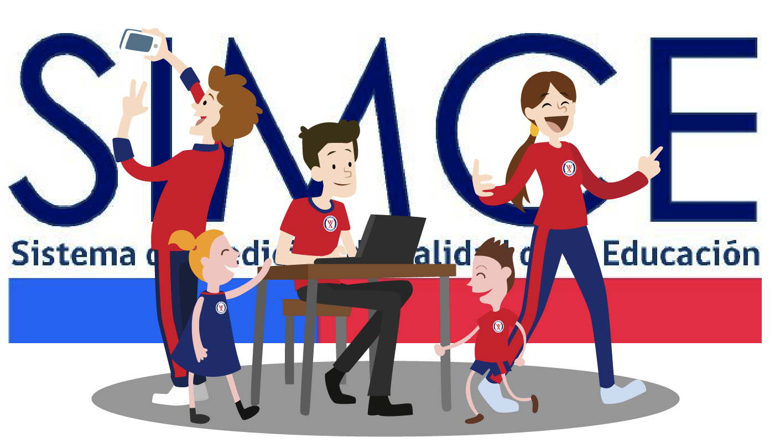 | 09 | 10
13  Prueba coef. 1 Matemática  OA_06  División | 14  DIA Matemática | 15  Guía aplicación coef. 1  Cs. Naturales OA_06  Sistema Muscular | 16  DIA Lectura | 17  Ev. coef. 1 Tecnología  “Creación juego de mesa”  OA_03
20  Prueba coef. 1 Inglés  Unit 6 | 21  Ev. coef. 1 Artes  OA_01  “Arte rupestre” | 22  Guía aplicación coef. 1 Historia OA_12  Derechos y Deberes de los niños/as | 23 | 24  Prueba coef. 1 Lenguaje “Textos informativos” OA_04/OA_06  OA_17
27 | 28 | 29  Ev. coef. 1 Música  OA_04  Interpretación melodía en metalófono. | 30

Virtud del mes: Fortaleza

CALENDARIO de EVALUACIONES

Profesor Jefe: Patricia Casanova Curso: 4° B
Mes: Noviembre – 2023

LUNES | MARTES | MIÉRCOLES | JUEVES | VIERNES
 |  | 1  FERIADO | 2 | 3
6 | 7 | 8 | 9  LENGUAJE  Prueba  Comprensión lectora  Textos informativos  OA 4/6/17 | 10
13 | 14 | 15 | 16 | 17
20  ARTES  Trabajo práctico Arte rupestre  OA01 | 21  MÚSICA  Interpretación metalófono  OA 4 | 22  Inglés  Unidad 6 | 23 | 24  MATEMÁTICA  Prueba de división  OA 6
27 | 28  HISTORIA  Trabajo infografía Derechos  OA 12 | 29  CIENCIAS  Trabajo Sistema nervioso  OA 07 | 30

Virtud del mes: Fortaleza

CALENDARIO de EVALUACIONES

Profesor Jefe: Pamela Amigo Curso: 5° A
Mes: Noviembre– 2023

LUNES | MARTES | MIÉRCOLES | JUEVES | VIERNES
 |  | 1  FERIADO | 2  Ciencias naturales  (OA 10)  Entrega de circuito eléctrico e interrogación oral sobre sus elementos. | 3
6  Ciencias naturales  (OA 10)  Entrega de circuito eléctrico e interrogación oral sobre sus elementos. | 7 | 8  Lenguaje  Guía evaluada del libro "No es tan fácil ser niño" | 9 | 10
13 | 14 | 15 | 16 | 17
20  Matemática  (OA 21, 22)  Trabajo Práctico de Creación de Rectángulos y Triángulos | 21 | 22 | 23  Inglés  (OA 8, 14)  Written test  Unit 6 | 24  Historia  (OA 7)  Evaluación período colonial.
27  Matemática  (OA 16, 17, 18)  Evaluación: Plano Cartesiano / Transformaciones isométricas | 28 | 29  Tecnología  Entrega trabajo "Objetos decorativos". | 30

Virtud del mes: Fortaleza

CALENDARIO de EVALUACIONES

Profesor Jefe: Andrea Peña Curso: 5°B
Mes: Noviembre – 2023

LUNES | MARTES | MIÉRCOLES | JUEVES | VIERNES
 |  | 1  FERIADO | 2 | 3
6 | 7 | 8 | 9 | 10  Ciencias  Entrega elaboración de un circuito eléctrico.
13 | 14  Música  “Para Elisa y Danubio azul”  Educación F.  UNIDAD FINAL | 15  Lenguaje  Trabajo práctico.  “No es tan fácil ser niño.” | 16  Música  “Para Elisa y Danubio azul | 17
20 | 21  Inglés Unidad 6 | 22  Trabajo Practico de Matemática  OA: 21, 22  Creación de Rectángulos y Triángulos | 23  Historia  Período colonial  Tecnología  Entrega trabajo práctico, objetos decorativos. | 24
27 | 28 | 29  Evaluación de Matemática  OA: 16, 17, 18  Plano Cartesiano / Transformaciones isométricas | 30

Virtud del mes: Fortaleza

CALENDARIO de EVALUACIONES

Profesor Jefe: Omar Baquedano Curso: 5°C
Mes: Noviembre – 2023

LUNES | MARTES | MIÉRCOLES | JUEVES | VIERNES
 |  | 1  FERIADO | 2 | 3  Ciencias naturales OA 10 Entrega de circuito eléctrico e interrogación oral sobre sus elementos.
6  Ciencias naturales OA 10 Entrega de circuito eléctrico e interrogación oral sobre sus elementos. | 7 | 8 | 9 | 10
13 | 14 | 15 | 16  Artes visuales OA 1 Creación sobre estilo artístico seleccionado. | 17
20 | 21 | 22  Música OA 4  Interpretación musical.  Inglés  Unidad 6 | 23  Trabajo Práctico de Matemática  OA: 21, 22  Creación de Rectángulos y Triángulos | 24
27 | 28 | 29 | 30  Evaluación de Matemática  OA: 16, 17, 18  Plano Cartesiano / Transformaciones isométricas.

Virtud del mes: Fortaleza

CALENDARIO de EVALUACIONES

Profesor Jefe: Gabriela Bravo Curso: 6° A
Mes: Noviembre – 2023

LUNES | MARTES | MIÉRCOLES | JUEVES | VIERNES
 |  | 1  FERIADO | 2 | 3
6 | 7 | 8 | 9 | 10
13 | 14  (OA 7)  Historia  Evaluación  Chile republicano. | 15 | 16  (OA 8)  Entrega evaluación lectura complementaria. | 17
20  (OA 11)  C. naturales  Entrega afiche o infografía sobre recurso energético.  Inglés  Evaluación  Unidad 6 | 21  (OA 4)  Evaluación Artes  Estilos artísticos. | 22 | 23  (OA 4)  Música  Interpretación musical. | 24  Matemática  (OA 13, 18, 19)  -Área de figuras Planas (2D)  -Volumen de Cuerpos (3D)
27 | 28  Trabajo Práctico de Matemática  (OA 18, 19)  Superficie y volumen de cubos. | 29 | 30

Virtud del mes: Fortaleza

CALENDARIO de EVALUACIONES

Profesor Jefe: Scarlette Oróstegui Curso: 6° B
Mes: Noviembre – 2023

LUNES | MARTES | MIÉRCOLES | JUEVES | VIERNES
 |  | 1  FERIADO | 2  Tecnolog/artes.  Juego académico.  OA_ 01 (Artes.)  OA_03 (Tec.) | 3
6  Ciencias Naturales:  Guia evaluada.  Música: OA_04  Interpretación metalófono. “Married Life”. | 7 | 8 | 9 | 10
13  Música: OA_04  Interpretación colectiva en metalófono. “Married Life”. | 14 | 15 | 16 | 17  Evaluación Lenguaje
20  Ciencias Naturales:  Trabajo práctico.  Infografía o afiche informativo. | 21  Evaluación de Matemática  OA: 13, 18, 19  Área de figuras Planas (2D)  Volumen de Cuerpos (3D)  Inglés  Unidad 6 | 22 | 23 | 24
27 | 28  Trabajo Práctico de Matemática  OA: 18, 19  Superficie y volumen de cubos | 29 | 30

Virtud del mes: Fortaleza

